**MATERI PRAKTEK LOOP COMMUNITY PEMROGRAMAN BERBASIS DESKTOP**

**Dibuat Oleh : Ruly Rizki P.Mos.Oca**

1. Jalankan NetBeans 5.5

2. Buat project baru bernama **pmodul3**

3. Tambahkan Form (JFrame Form) dengan nama **fDaftar**

4. Kemudian agar Form fDaftar dijalankan pertama kali bila program di –Run maka pada program **Main.java** tambahkan kode berikut :

5. Buat Desain Form sbb :



6. Untuk Mengisikan ModelList data pada JList dan comboBox, bisa dilakukan dengan memilih properties, kemudian memilih Model.Berikut ini contoh tampilan pengisian model untuk lst kuliah



7. Skenario :

Setiap kali daftar mata kuliah diklik (dipilih) maka nama mata kuliah tersebut akan muncul di txtKuliah. Jika kemudian tombol Copy ( >>) diklik, maka mata kuliah yang dipilih tadi akan dicopykan ke daftar mata kuliah terpilih, dan otomatis banyak mata kuliah terpilih (txtTerpilih) akan bertambah 1. Untuk menghapus mata kuliah terpilih dilakukan dengan cara: meng-klik mata kuliah yang akan dihapus, kemudian tekan tombol Hapus Terpilih, otomatis banyak mata kuliah terpilih akan berkurang 1. Untuk menghitung biaya, disederhanakan dengan rumus : Banyak Mata kuliah x Biaya per mata kuliah. Biaya per mata kuliah dihitung berdasar Angkatan dengan ketentuan : Angkatan 2009 → 100000, 2008 → 90000, 2007 → 75000, Kurang dari 2007 → 50000. Saat tombol hitung biaya diklik, selain melakukan perhitungan juga akan menampilkan resume di txtResume.

8. Dikarenakan untuk lstPilih, akan ditentukan sendiri List Model datanya maka dibutuhkan import untuk DefaultListModel, sebagai berikut :

9. Kemudian siapkan instance ListModel :



9.1Berikutnya, mengisikan kode pada lstKuliah pada events : ValueChanged, dengan cara Klik Kanan pada lstKuliah kemudian pilih: **Events | List Selection | ValueChanged**

9.2 Ketikkan kode berikut :

**private void lstKuliahValueChanged(javax.swing.event.ListSelectionEvent evt) {**

***// TODO add your handling code here:***

// setiap kali diklik, munculkan nama mata kuliah di txtKuliah

int index = lstKuliah.getSelectedIndex();

String kuliah = lstKuliah.getSelectedValue().toString();

txtKuliah.setText(kuliah);

}

9.3 Berikut ini kode untuk tombol btnCopy :

**private void btnCopyActionPerformed(java.awt.event.ActionEvent evt) {**

***// TODO add your handling code here:***

*// tambahkan tulisan di lstKuliah yang dipilih*

*// ke dalam ListData Model pilih*

pilih.addElement(lstKuliah.getSelectedValue().toString());

*// setelah ditambah, hitung jumlah pilihan*

int size = pilih.getSize();

txtTerpilih.setText(Integer.toString(size));

}

9.4 Berikut ini kode untuk tombol btnHapus

**private void btnHapusActionPerformed(java.awt.event.ActionEvent evt) {**

***// TODO add your handling code here:***

int index = lstPilih.getSelectedIndex();

*//yang di-remove adalah listData model-nya*

pilih.remove(index);

int size = pilih.getSize();

txtTerpilih.setText(Integer.toString(size));

}

9.5 Kemudian kode untuk tombol btnHitung sbb :

**private void btnHitungActionPerformed(java.awt.event.ActionEvent evt) {**

***// TODO add your handling code here:***

int nPilih = Integer.parseInt(txtTerpilih.getText());

int i = cboAngkatan.getSelectedIndex();

String isian = cboAngkatan.getSelectedItem().toString();

*// hitung Biaya*

int nPerMK = 0;

switch (i) {

case 0:nPerMK = 100000;break;

case 1:nPerMK = 90000;break;

case 2:nPerMK = 75000;break;

default : nPerMK = 50000;

}

int nBiaya = nPerMK * nPilih;

*// Isikan Resume Ke textArea txtResume*

String sResume = "Anda Angkatan : "+isian+"\n"+

"Banyak Mata Kuliah dipilih :"+

Integer.toString(nPilih)+"\n"+

"Biaya Per Mata Kuliah : "+

Integer.toString(nPerMK)+"\n"+

"TOTAL BIAYA : "+Integer.toString(nBiaya);

txtResume.setText(sResume);

}

9.6 Catatan :

a. Bagian 1: adalah pembuatan variabel untuk mengakses tiap object yang akan dipakai untuk perhitungan.

b. Bagian 2: Proses penentuan biaya dengan mempertimbangkan nilai i, yaitu index dari cboAngkatan yang dipilih (index 0 berarti 2009, 1 berarti 2008, dst).

c. Bagian 3: membuat resume dari semua data yang telah dipilih dan diisikan,kemudian menampilkan ke dalam JtextArea (txtResume) dengan perintah txtResume.append()

10. Saat dijalankan (tekan F6) maka akan menghasilkan tampilan sbb :



11. Dan berikut ini setelah dilakukan pemilihan dan penekanan tombol Hitung Biaya :



LATIHAN :

1.Coba Buatlah aplikasi sederhana untuk melakukan pemilihan mata kuliah dengan menggunakan 2 list (mirip program di atas) dan 2 button yaitu button Pilih dan Button Hapus. Saat button Pilih diklik maka mata kuliah terpilih akan **dipindahkan (bukan dicopykan)** ke daftar mata kuliah terpilih, saat button hapus diklik maka terjadi sebaliknya.

2.Coba Buatlah aplikasi Kalkulator Dengan Ketentuan Sebagai Berikut :



Note : Saat diklik tombol hitung maka textbox hasil akan menampilkan hasil perhitungan sesuai operator yang dipilih

3. a.Bonus Coba Anda Buat Sebuah Aplikasi Dengan Ketentuan Sebagai Berikut :

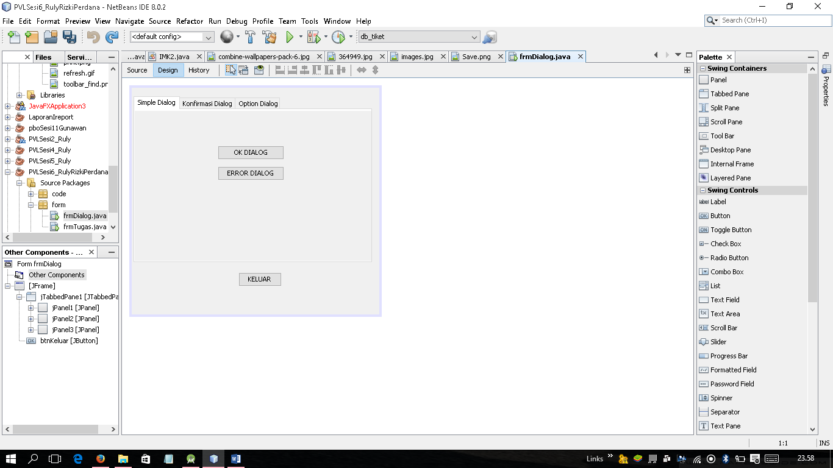

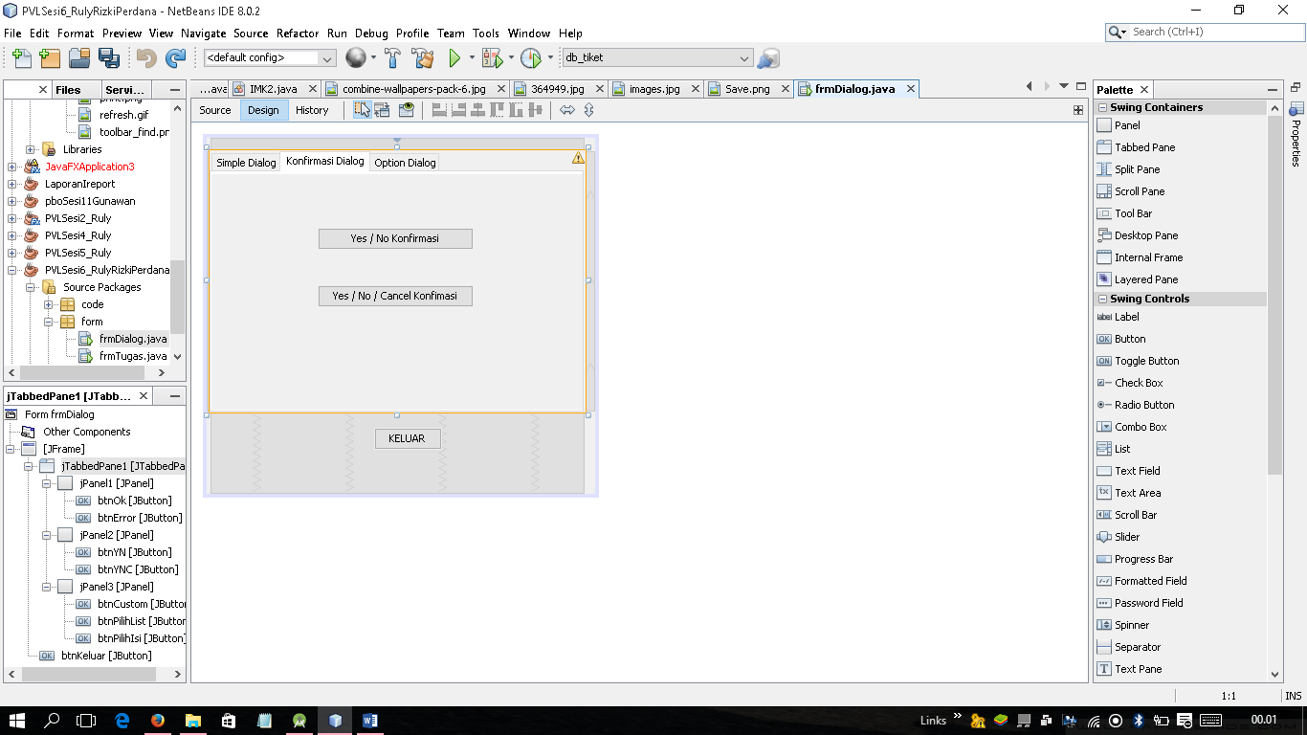

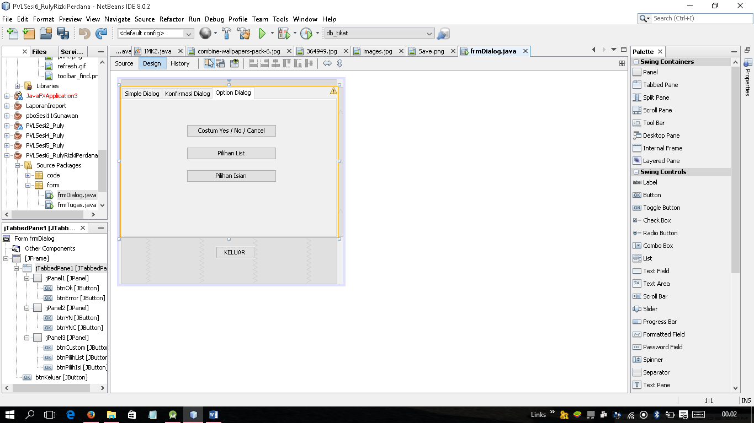

Componentnya : 1.jTabbed pane ,3.jPanel, dan 8 Tombol Button

Note :Buatlah Program Tersebut Dengan Konsep OOP Dan di halaman Berikutnya Saya Sudah Memberikan Source Code Untuk Petunjuk Agar Anda Bisa Memecahkan Masalahnya Dengan Cepat Dan Juga Bisa Memahami Apa Fungsi Dari Mekanisme Source Code Tersebut Dibawah ini:

b. Ketika Anda Sudah Membuat Program Tersebut Coba Anda Jelaskan Di Kertas Selembar Apa Saja Fungsi kegunaan Dan juga Maksud dari Source Code Yang Saya Telah Berikan Pada Document Materi Ini .

private void btnOkActionPerformed(java.awt.event.ActionEvent evt) {

JOptionPane.showMessageDialog(this,

"Mudahnya Belajar Java");

}

private void btnErrorActionPerformed(java.awt.event.ActionEvent evt) {

JOptionPane.showMessageDialog(this,

"Belajar Java Harus Seriuss!!",

"Peringatan",

JOptionPane.ERROR_MESSAGE);

}

private void btnYNActionPerformed(java.awt.event.ActionEvent evt) {

Dialog dg = new Dialog();

dg.setJawab(JOptionPane.showConfirmDialog(this,

"Belajar Java itu Mudah\nSetujukah Anda ?",

"Konfirmasi",

JOptionPane.YES_NO_OPTION));

if (dg.getJawab() == 0)

JOptionPane.showMessageDialog(this,

"Anda Memilih Yes");

else

JOptionPane.showMessageDialog(this,

"NO adalah Pilihan Anda");

}

private void btnYNCActionPerformed(java.awt.event.ActionEvent evt) {

Dialog dg = new Dialog();

dg.setJawab(JOptionPane.showConfirmDialog(this,

"Akan Menghapus Data" + "\nAnda Yakin ?",

"Konfirmasi",

JOptionPane.YES_NO_CANCEL_OPTION,

JOptionPane.QUESTION_MESSAGE));

switch (dg.getJawab()) {

case 0:

JOptionPane.showMessageDialog(this, "Jawab Yes");

break;

case 1:

JOptionPane.showMessageDialog(this, "Jawab NO");

break;

case 2:

JOptionPane.showMessageDialog(this, "Jawab Cancel");

break;

default:

JOptionPane.showMessageDialog(this, "Koq Gak Jawab?");

}

}

private void btnCustomActionPerformed(java.awt.event.ActionEvent evt) {

Dialog dg = new Dialog();

dg.setJawab(JOptionPane.showOptionDialog(this,

"Anda mau minum Kopi dengan Gula ?",

"Pertanyaan",

JOptionPane.YES_NO_CANCEL_OPTION,

JOptionPane.QUESTION_MESSAGE,

null,

dg.options,

dg.options[2]));

switch (dg.getJawab()) {

case 0:

dg.setRespon("Ini Kopi plus Gulanya");

break;

case 1:

dg.setRespon("OK, Kopi Saja ya");

break;

case 2:

dg.setRespon("Kopi dan Krim Siap");

break;

default:

dg.setRespon("Koq gak Jawab Siy?");

}

JOptionPane.showMessageDialog(this, dg.getRespon());

}

private void btnPilihListActionPerformed(java.awt.event.ActionEvent evt) {

Dialog dg = new Dialog();

dg.s = (String)

JOptionPane.showInputDialog(this,

"Lengkapi Kalimat Berikut:\n"

+ "\"Kepala,Pundak,Lutut, ...\"",

"Custom Dialog",

JOptionPane.PLAIN_MESSAGE,

null,

dg.jawaban,

"Perut");

if ((dg.getS() != null) && (dg.getS().length() > 0)) {

JOptionPane.showMessageDialog(this,

"Kepala,Pundak,Lutut, " + dg.getS() + "!");

}

}

SELAMAT MENGERJAKAN ☺ ☺ ☺ ☺ SEMANGKA ^_^